# 光合有效辐射（485型）出厂更改地址说明

|  |  |  |  |  |  |
| --- | --- | --- | --- | --- | --- |
| 编 制 |  | 审 核 |  | 批 准 |  |
| 日 期 |  | 日 期 |  | 日 期 |  |
| 发放范围 |  | | | | |

## 编辑历史

|  |  |  |  |  |
| --- | --- | --- | --- | --- |
| 编辑历史： | | | | |
| 编辑时间 | 版本 | 作者 | 编辑内容 | 审核人 |
| 2022.12.06 | V1.0 | 邱逸杰 | 初稿发行 |  |
|  |  |  |  |  |
|  |  |  |  |  |
|  |  |  |  |  |
|  |  |  |  |  |
|  |  |  |  |  |
|  |  |  |  |  |
|  |  |  |  |  |

目录

光合有效辐射（485型）出厂更改地址说明 1

编辑历史 3

1.接线说明 5

2.更改地址 6

## 1.接线说明

1.每个线头需要接上插拔式接线冷压端子如下图:

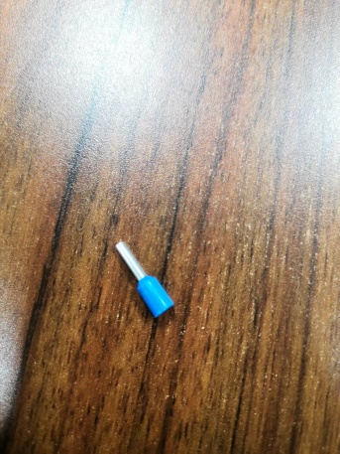

2.再将接好的线头按照线序接到6P6C免压水晶头

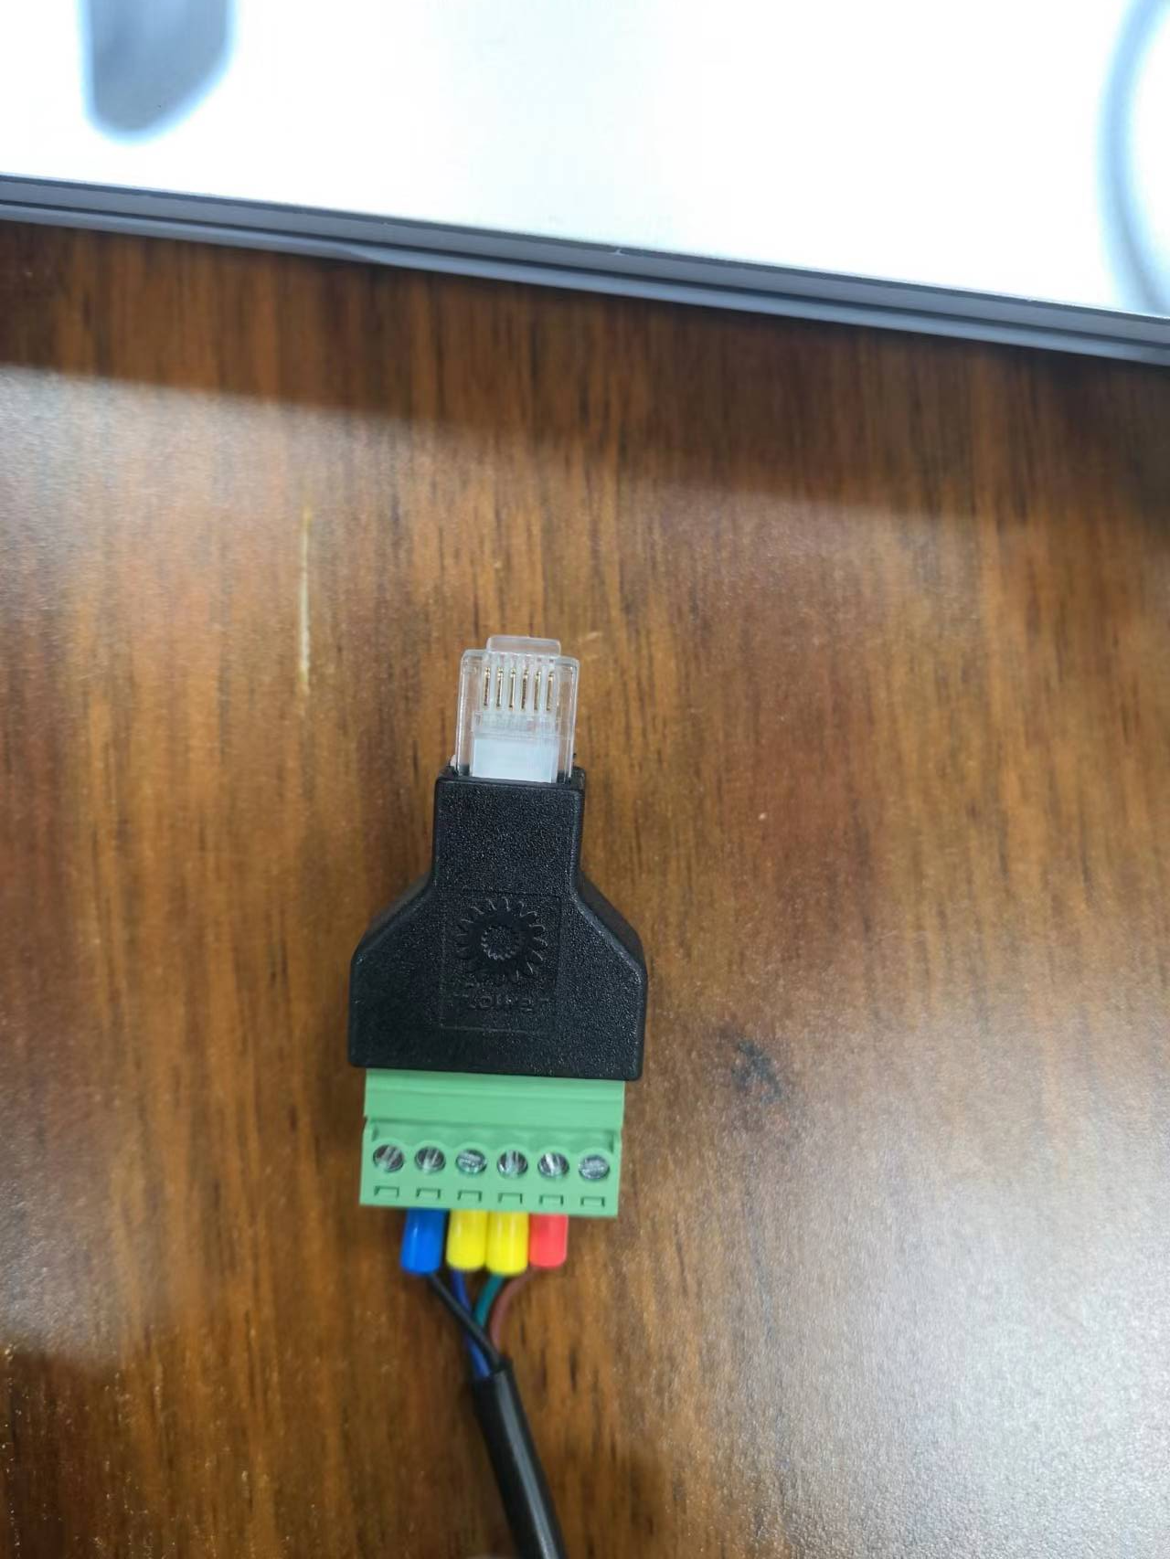

6

5

4

3

1

2

1

如上图所示1、2线为GND线，3线为485B线，4线为485A线，5、6线为VCC线。请对应接到光照传感器的线上。

然后制作对应的接口接到485通讯模块，如下图:

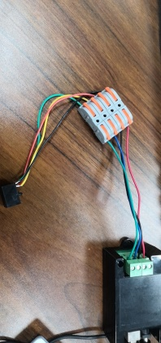

之后水晶头和水晶头插座连接上，如下图:

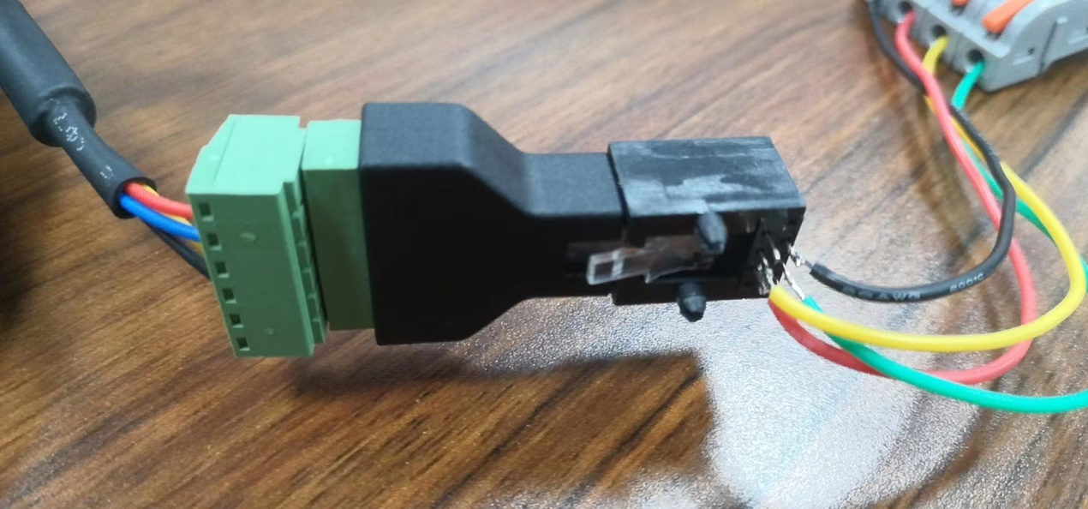

## 2.更改地址

首先发送地址查询当前传感器地址，地址寄存器为ox07 0xD0:

ff 03 07 D0 00 01

传感器回复如下:

11 03 02 00 11 B9 8B

传感器的地址为0x11。

之后将0x11 修改为0x18即可。需要发送命令

传感器回复:

11 06 07 D0 00 18 8B DD

注意:11表示当前传感器地址，06表示写命令，0x07 0xD0表示地址寄存器，00 18表示要修改的地址为0x18，之后使用大傻串口调试软件将11 06 07 D0 00 18进行crc校验并将所得到的两个数加到后面，将11 06 07 d0 00 18 8B DD通过串口工具发送给传感器，得到传感器的回复说明修改成功。